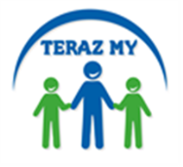 Fundacja na rzecz dzieci i młodzieży z zaburzeniami rozwoju
i spektrum autyzmu „TERAZ MY”
Bytom, ul. Suchogórska 98
tel. 607 165 389
https://fundacja-terazmy.pl/

Wolontariat

Szukamy wolontariuszy studiów psychologicznych i pedagogicznych do współpracy przy prowadzeniu zajęć TUS. Jesteśmy Fundacją zajmującą się terapią i wsparciem dzieci ze szkół masowych, które potrzebują pomocy terapeutycznej aby w pełni się rozwijać i wykorzystywać cały swój potencjał. Szczególnym wsparciem otaczamy dzieci i młodzież ze spektrum autyzmu, ADHD oraz zaburzeniami zachowania lub emocji. Wszystkich, którzy pragną się rozwijać i zyskać praktyczną wiedzę oraz umiejętności - zapraszamy.
Nie wykluczamy możliwości zatrudnienia w przyszłości.

Prezes Fundacji Teraz MY
Agnieszka Wyszomierska
